# 1.1材料清单

**表1.1 Crazyflie材料清单**

|  |  |
| --- | --- |
| **名称** | **数量** |
| Crazyflie 2.X控制板 | 1 |
| CW螺旋桨 | 5 |
| CCW螺旋桨 | 5 |
| 电机支架 | 6 |
| LiPo电机（240mAh） | 1 |
| 无刷DC电机 | 5 |
| 扩展连接器短插针 | 2 |
| 扩展连接器长插针 | 2 |
| 电池扩展支架 | 1 |
| USB线 | 1 |

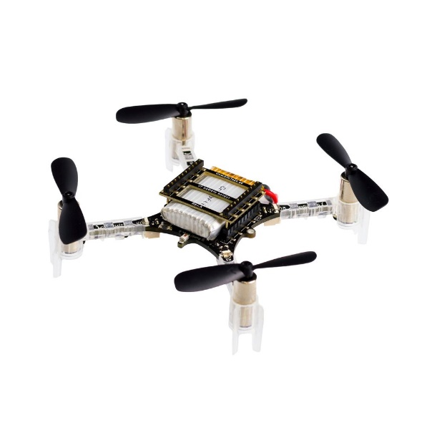

**图1.1 Crazyflie微型四旋翼无人机**

# 1.2自测及组装

组装指南：https://wiki.seeedstudio.com/cn/Getting_started_with_the_Crazyflie_2.X/

## 1.2.1 自测

### 1）自测成功

在组装之前，先通过USB为其上电，Crazyflie 2.X将进行自我测试。通过M1和M4LED灯就可以看到测试的结果。如果M4 LED快速闪烁绿色的灯5次，那么说明Crazyflie 2.X没有问题。

### 2）自测失败

反之，如果M1 LED不断的快速闪烁红色的灯5次，则控制板有问题。

## 1.2.2 组装

参考连接组装，注意CW和CWW螺旋桨安装示意图：

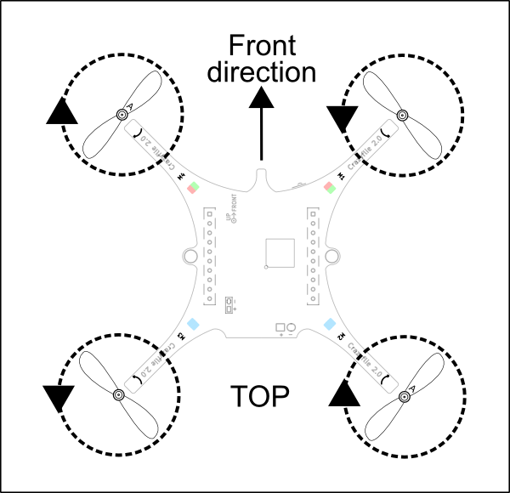

小“凸起”（天线）在前面，蓝色LED在后面

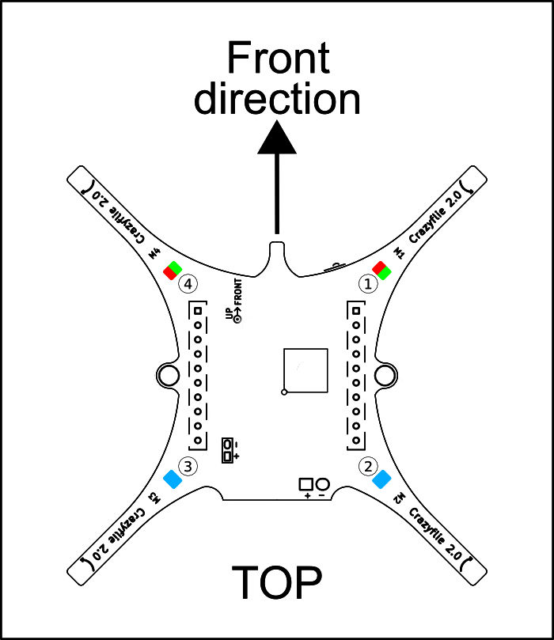

## 1.2.3 启动顺序

打开Crazyflie 2.X的电源时，它将自动经历一系列简短的事件，以准备飞行。

* **开始自我测试** - Crazyflie 2.X检查硬件是否正常
* **传感器校准** - Crazyflie 2.X读取其传感器以获取基本值。 必须绝对不要这样做，因此最好将其放在水平面上一秒钟。
* **准备起飞!**

## 1.2.4 LED状态说明

* **通电后正常**: 蓝色LED（2和3）已完全点亮，并且右前LED（1）每秒闪烁红色两次。
* **通电后传感器没有完成校准**: 蓝色的LED（2和3）已完全点亮，并且右前的LED（1）以2秒的间隔闪烁红色。 将Crazyflie 2.X放在水平表面上并使其绝对静止以进行校准。
* **射频连接成功:** 左前LED（4）以红色和/或绿色闪烁。
* **电量过低**: 右前LED（1）完全点亮为红色。 现在该着陆并为电池充电了。
* **充电中**: 当右后方蓝色LED（4）点亮时，左后方蓝色LED（3）闪烁。
* **Boot loader 模式**: 背面的蓝色LED（2和3）大约每秒闪烁一次。
* **自我测试失败:** 右前LED（1）反复闪烁五个短的红色脉冲，各组之间的停顿时间更长。